ANEXOS

ANÉXO A. Cálculo de sobreocupación escala NEDOCS
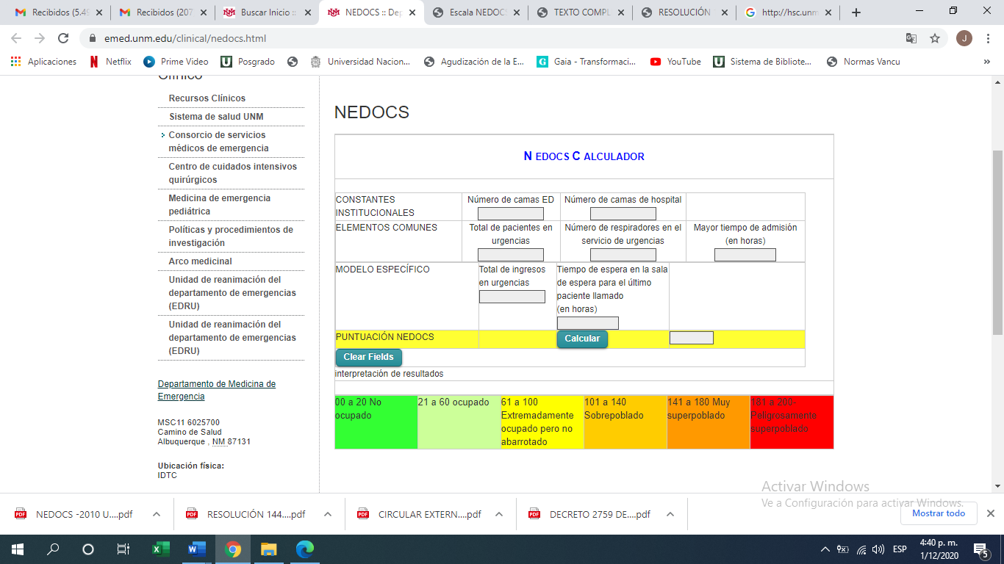

Fuente: Información de la IPS Universitaria

ANÉXO B. Estatus sobreocupación IPS Universitaria
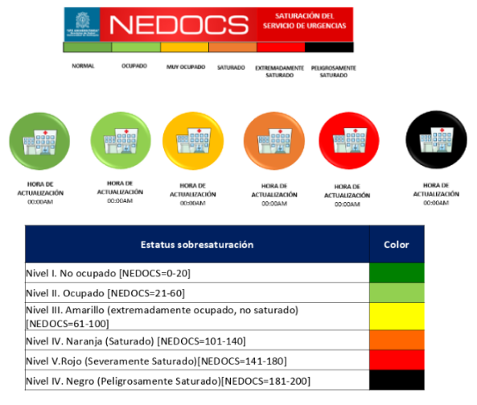
Fuente: Información de la IPS Universitaria

